Проект во 2 младшей группе на тему «Наша добрая матрешка»
Паспорт проекта
Название проекта: «Наша добрая матрешка».
Автор проекта: Лаврова Юлия Николаевна воспитатель 2-ой младшей группы № 6 «Колокольчики».
Участники проекта: воспитанники группы и их родители.
Вид проекта: информационно-творческий.
База проекта: МДОУ детский сад №19.
Срок реализации проекта: 1 месяц
Характеристика проекта.
Проблема: незнание детьми истории создания русской народной игрушки- Матрешки.
Актуальность: знакомство с русской народной игрушкой Матрешкой будет способствовать повышению нравственно- патриотических качеств младших дошкольников.
Цель: формирование интереса к русскому прикладному искусству, а конкретнее- к деревянной игрушке Матрешке.
Задачи:
- познакомить детей с русской игрушкой- Матрешкой;
- воспитывать любовь и уважение к труду народных умельцев, создающих игрушки;
- воспитывать желание самим создавать и творить по мотивам русского народного творчества;
- воспитывать бережное отношение ко всем игрушкам;
-приобщать родителей к совместному с детьми творческому процессу;
-дать возможность детям ощутить радость, любовь и доброту которые приносит эта игрушка.
-создать благоприятные условия для ознакомления детей с русской народной игрушкой- Матрешкой.

Ожидаемый результат:
Создание Мини – музей «Матрешка – народная игрушка»;
- Изготовление «Книжек – малышек для детей» родителями;
- Итоговое педагогическое мероприятие: «К нам Матрёшка в гости пришла» .

- дети познакомятся с русской народной игрушкой Матрешкой, историей ее создания;
-совместная с родителями работа еще более сблизит детей и родителей;
Содержание проекта
1. Разработка автором проекта конспектов НОД по теме проекта.
2. Предварительная работа:
Предполагаемый результат:
- Дети познакомятся с разнообразием видов Матрешек;
- Дети познакомятся с новыми малыми фольклорными формами, пополнят свой словарный запас;
- Воспитанники познакомятся с устройством Матрешки и др.
3.Реализация проекта:
- рассматривание игрушки- Матрешки;
- чтение потешек о Матрешке;
- заучивание стихотворения о Матрешке;
- загадывание и отгадывание загадок о Матрешке:
- беседа «История создания Матрешки»;
- просмотр фото-презентации «Матрешка»;
- Сенсорная игра «Собери Матрешку».
- театрализация РНС «Курочка ряба» с использованием матрешек - героев сказки;
- Продуктивная деятельность. Конструирование «Построение домиков для Матрёшек»;
- Рисование узоров для фартуков Матрешек;
- Лепка «Сарафан для Матрешки»;
-Организация выставки «Наша добрая Матрешка»

Итог проекта:
- Мини – музей «Матрешка – народная игрушка»;
- Изготовление «Книжек – малышек для детей» родителями;
- Итоговое педагогическое мероприятие: «К нам Матрёшка в гости пришла» .

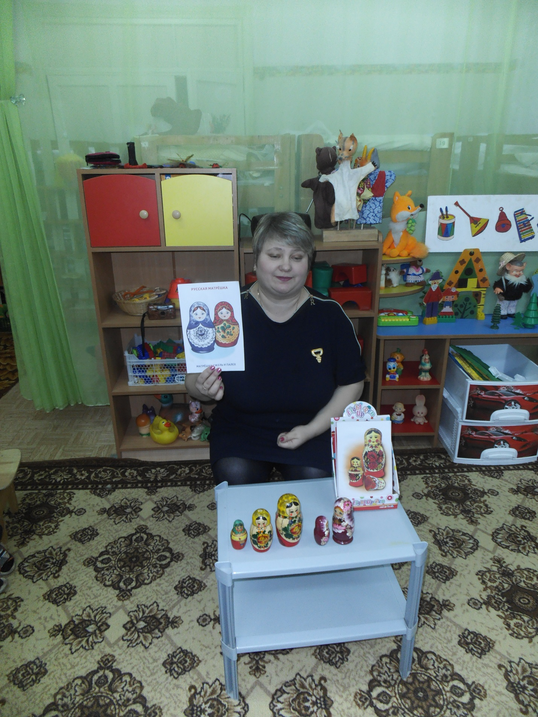

Беседа с детьми о Матрёшках

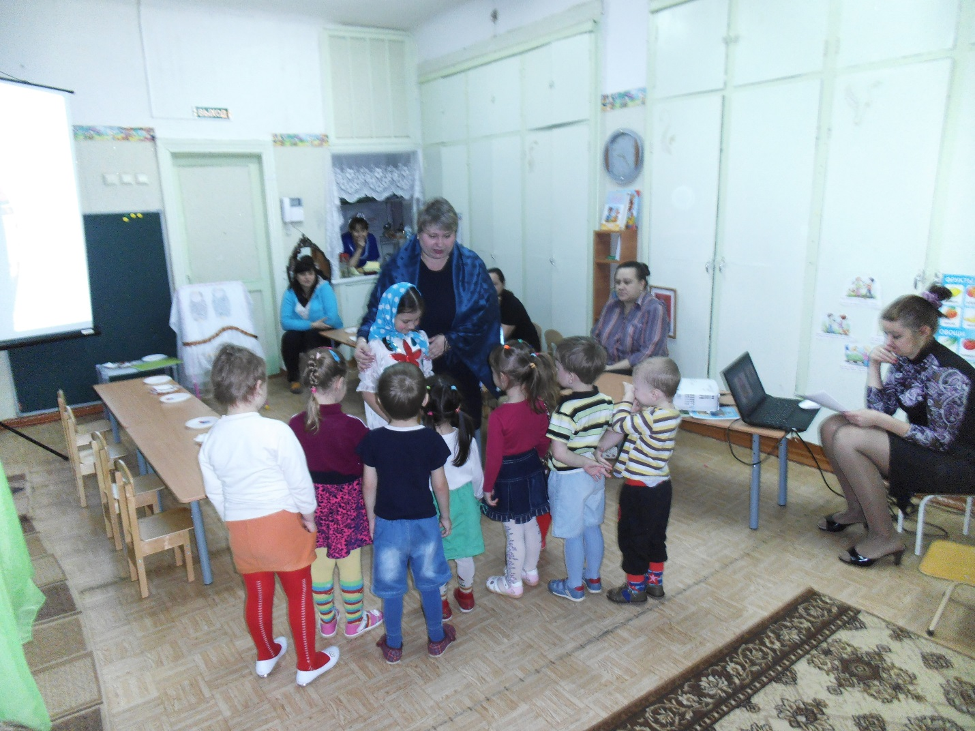

«В гости к нам пришла Матрёшка!»

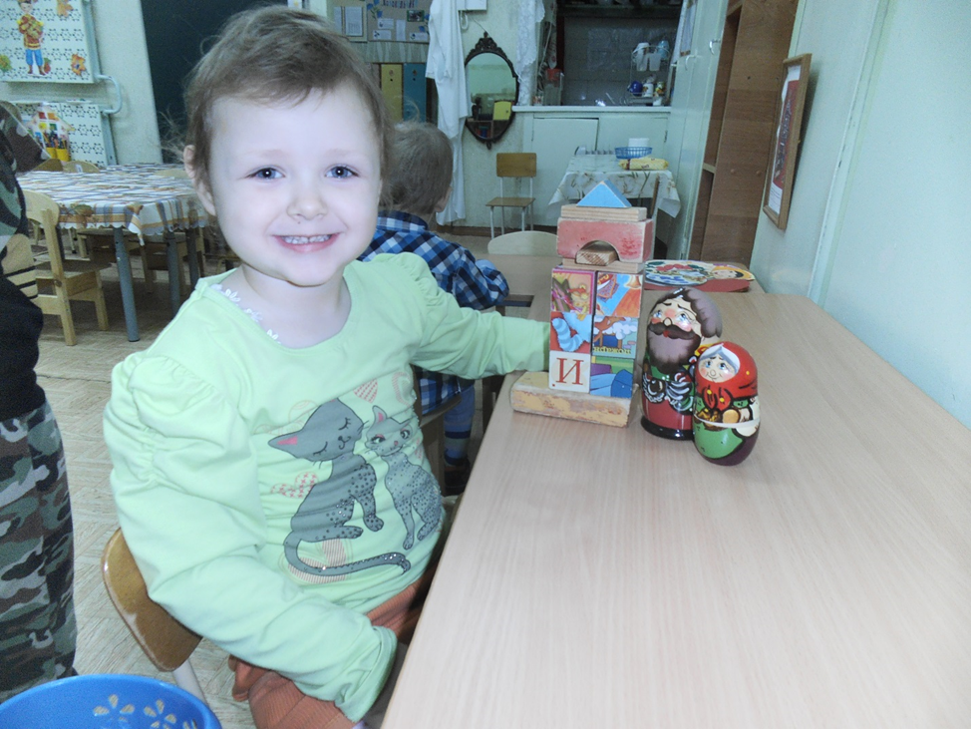
Строем дом для Матрёшек
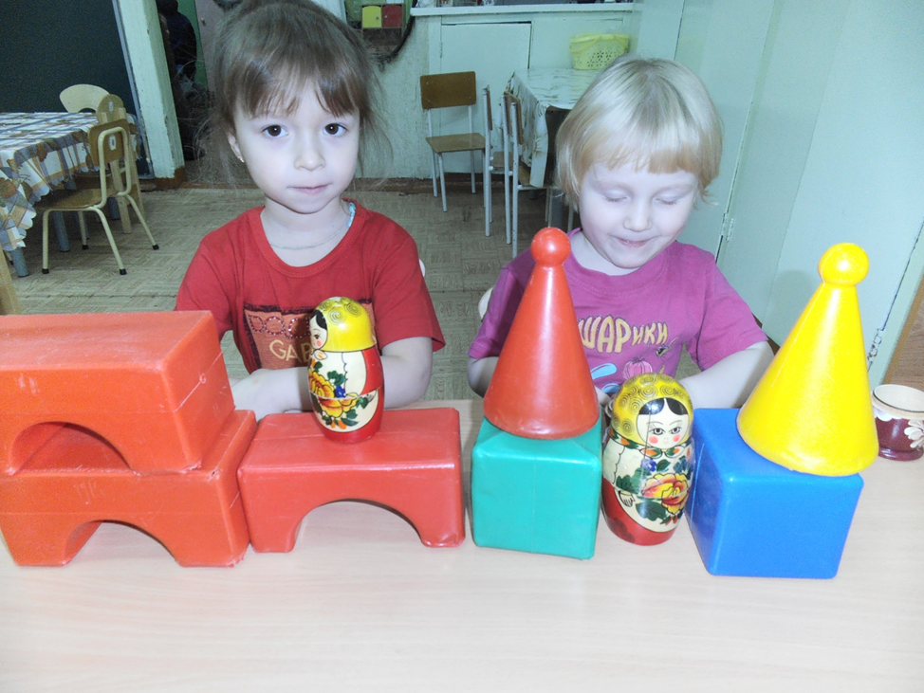
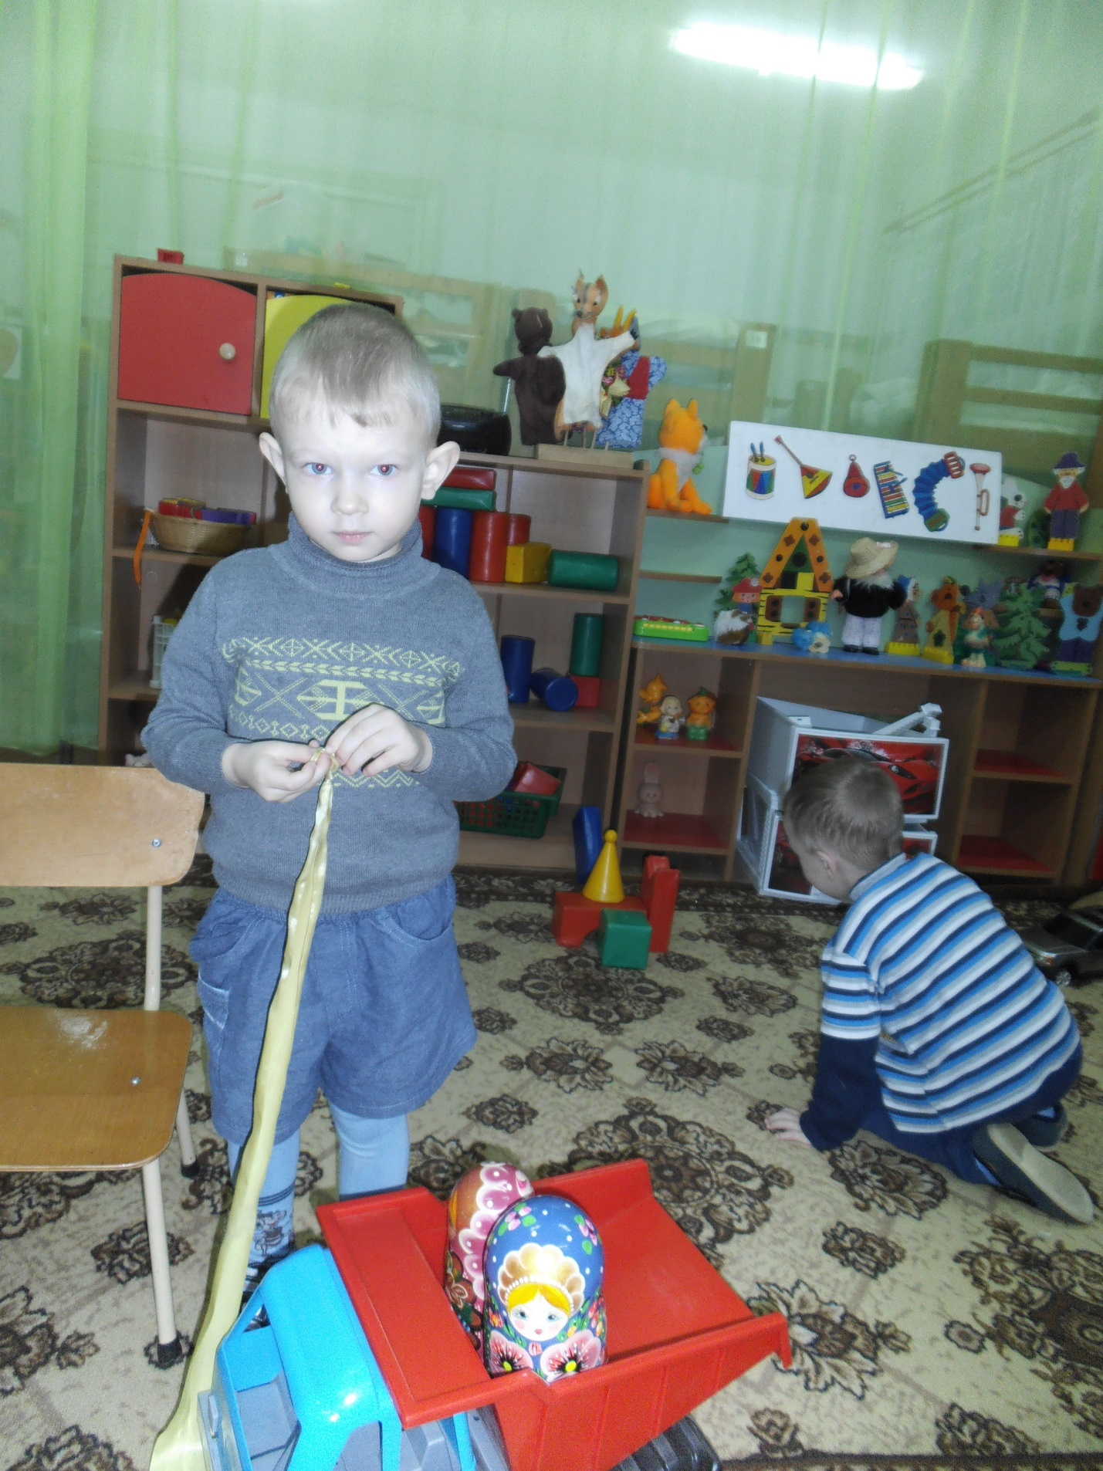
Едут Матрёшки кататься
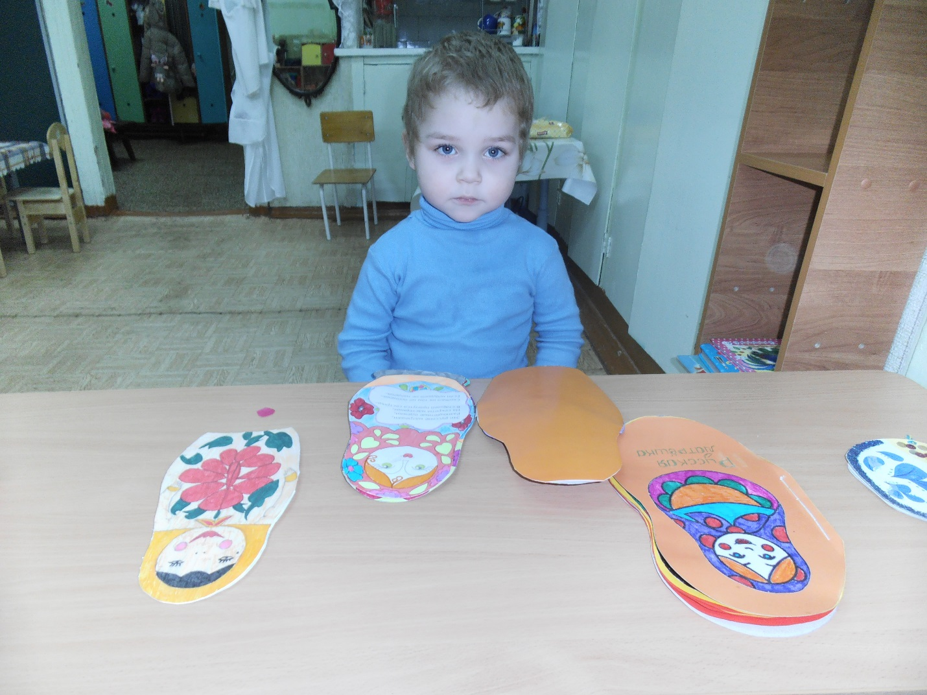
Рассматриваем книжки-малышки
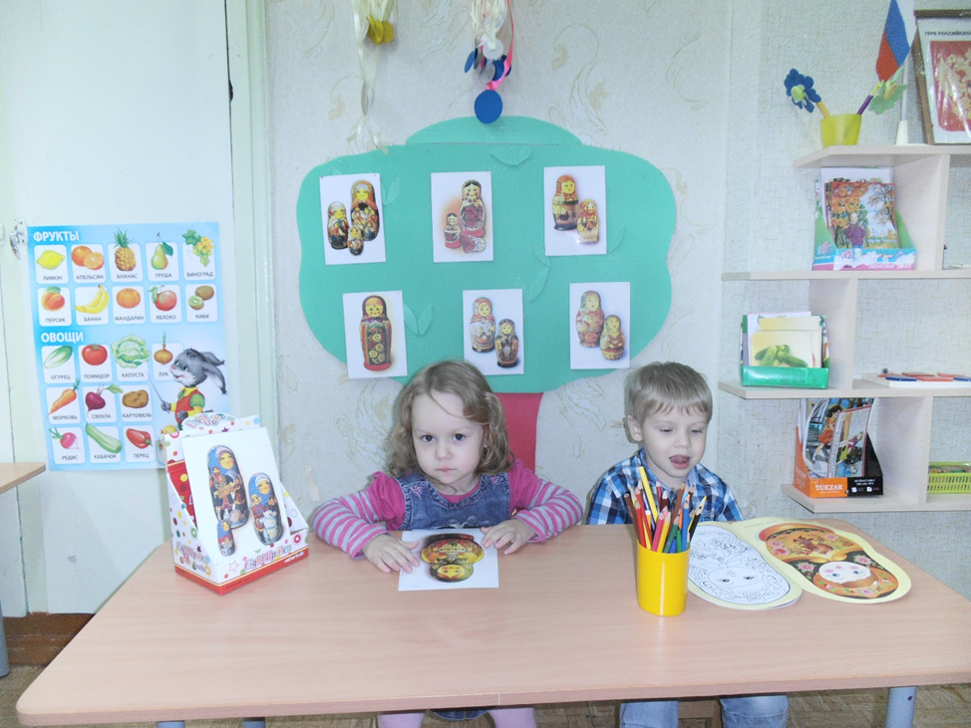

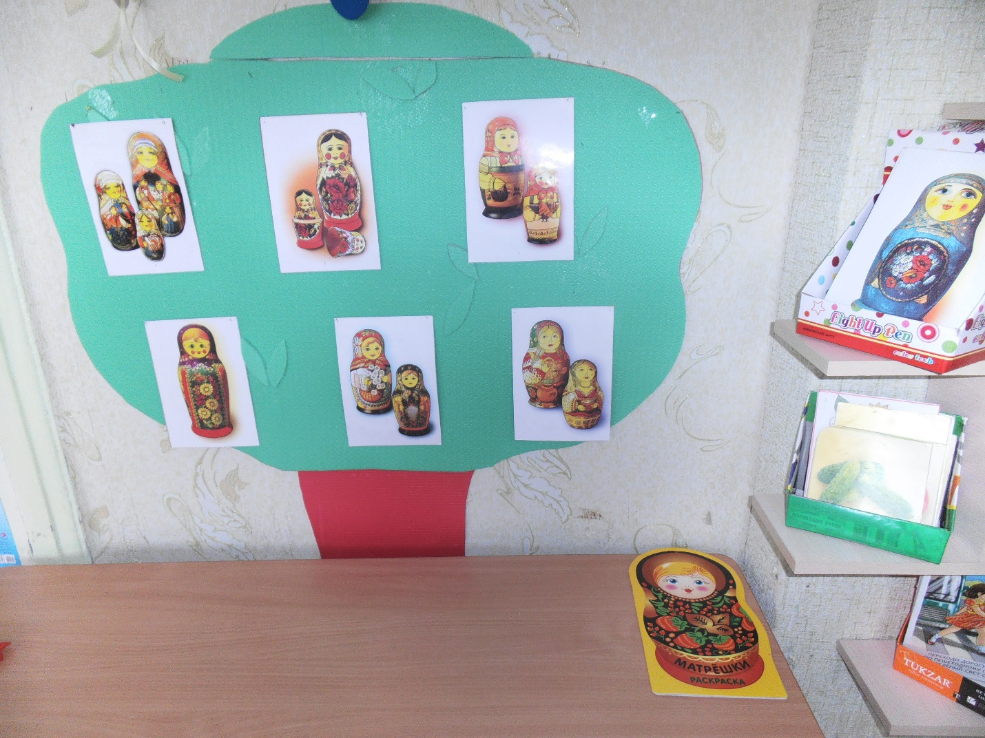

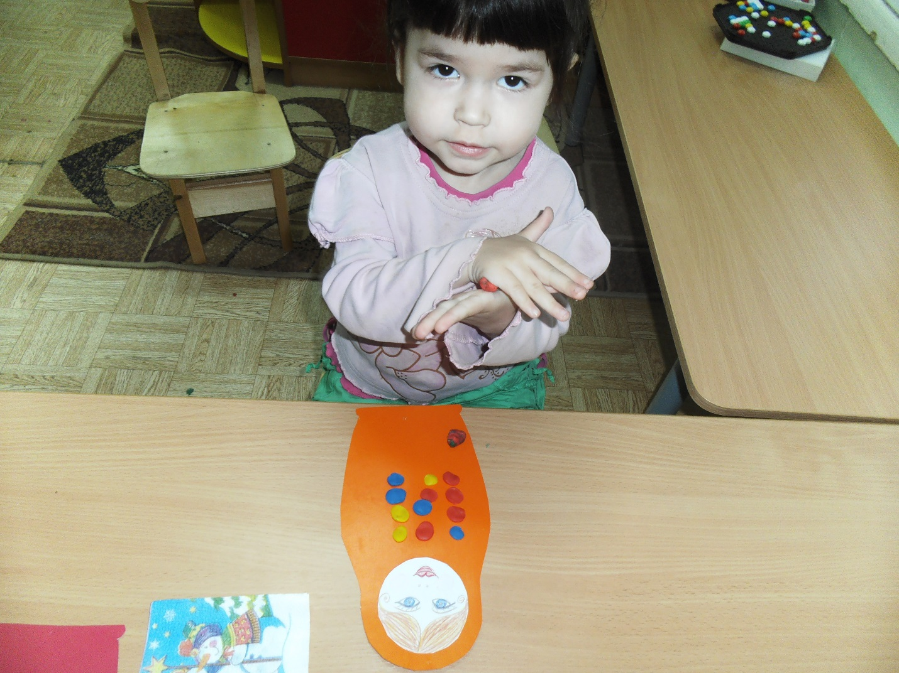
Лепка: «Украшаем сарафан Матрёшке»
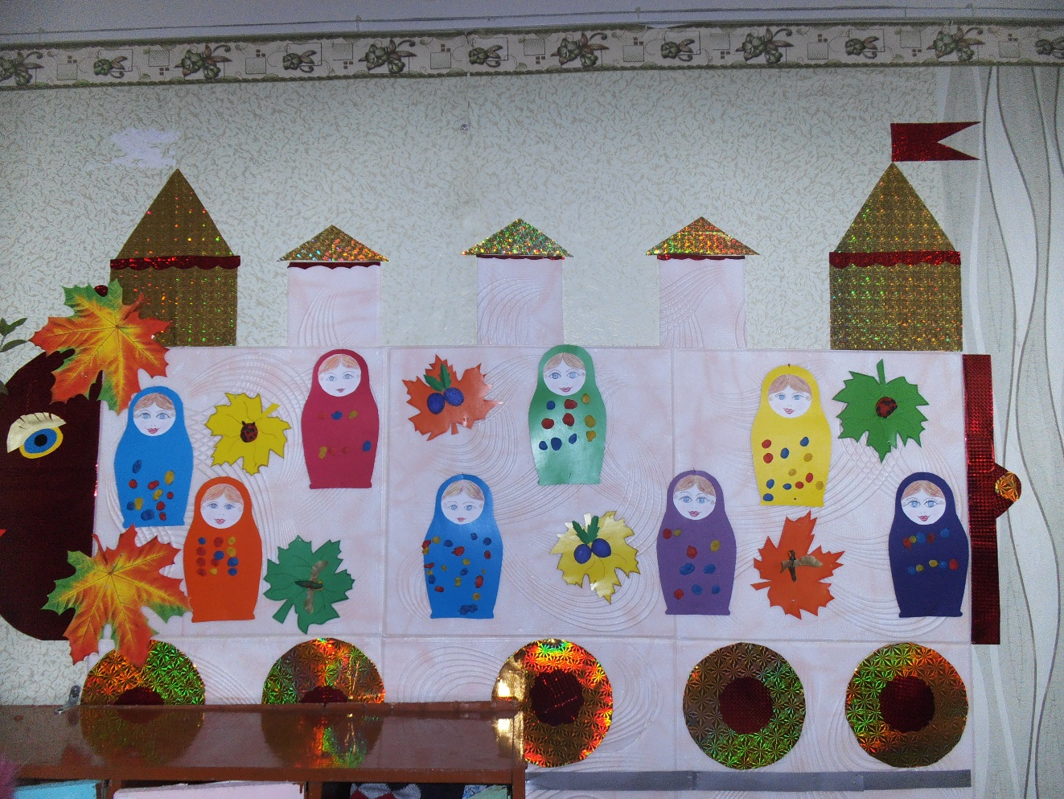
Выставка детских работ «Наша добрая матрёшка»
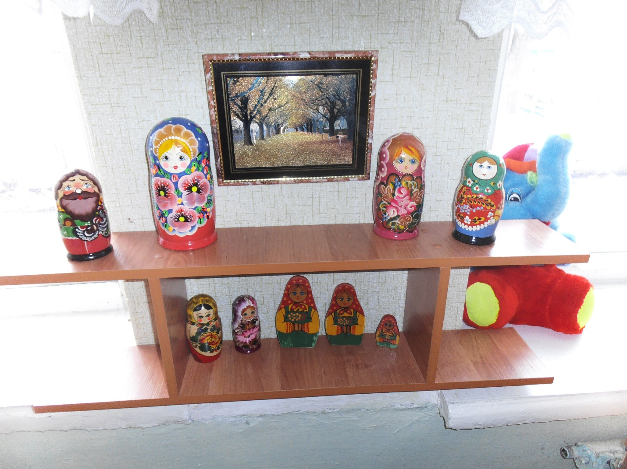
Мини-музей «Матрёшка – народная игрушка»
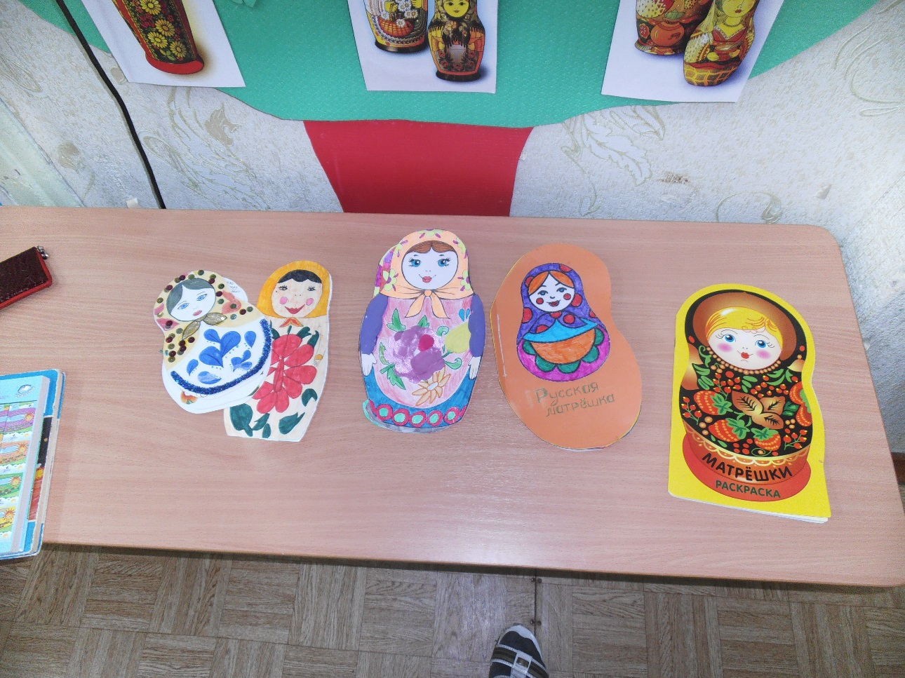
Книжки-малышки, сделанные руками родителей

